Ficha n°32: “Letra G”

Mi nombre es: ___________________________________________________ Fecha: ______________________

- Instrucciones: Lee y observa con atención, luego realiza las actividades propuestas.

¡Hola amigos, soy el gato Gastón!
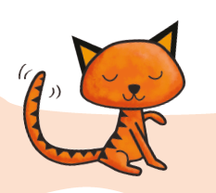
Pronuncia el sonido inicial de mi nombre. Ggggggg…

Recuerda usar tu mano como lápiz y escribe la letra G en el aire. Comenta cómo es el movimiento que realizas con su mano.
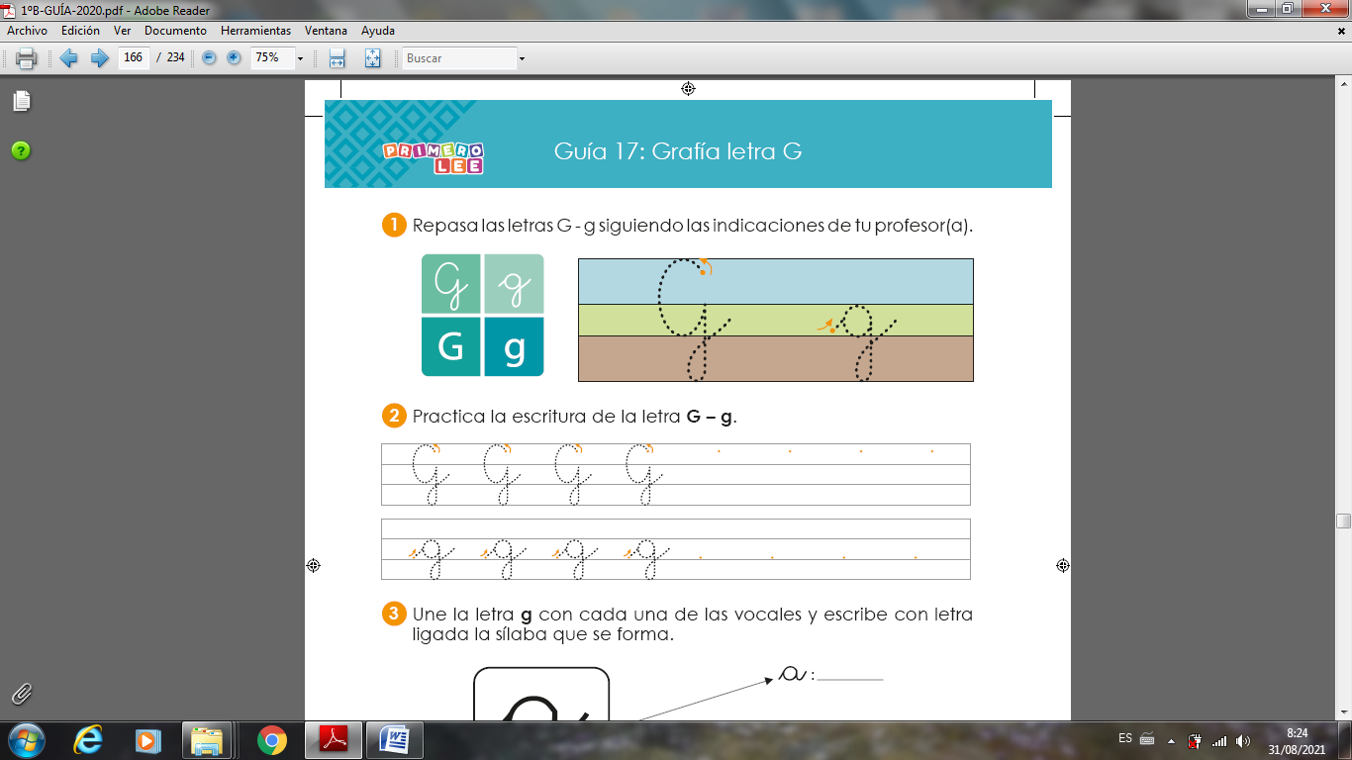

- Ahora quiero que tú me ayudes a unir la letra G con las vocales a-o-u y escribe con letra ligada la sílaba que se forma. Tal como el ejemplo de abajo.
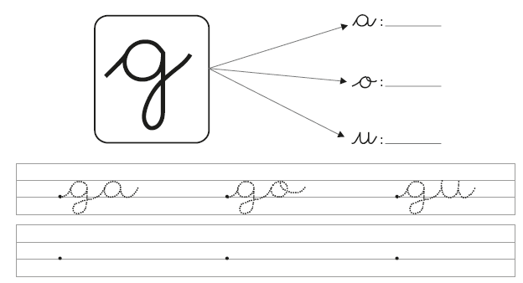

G mayúscula y manuscrita.
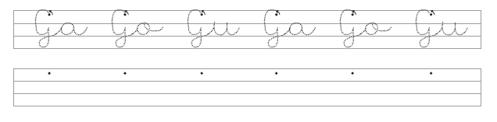

- Haz un dibujo de un objeto que contenga:

GA | GO | GU

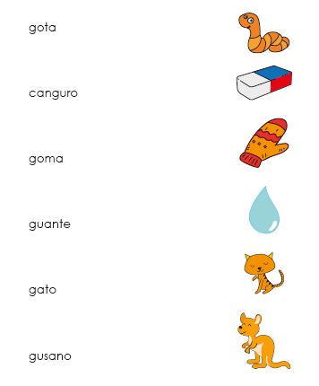
- Lee cada palabra y únela con su dibujo correspondiente.

- Lee la descripción de cada gato:
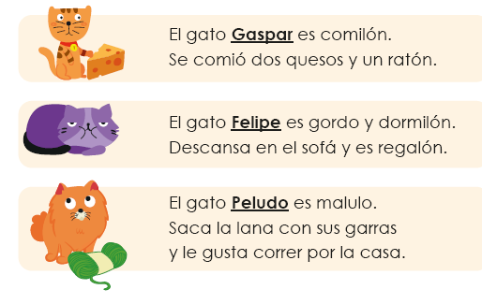

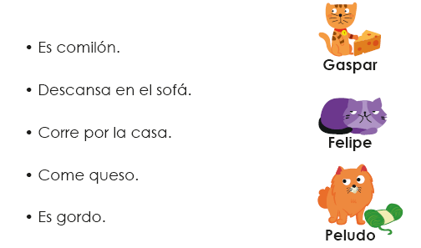
- Une cada característica con su gato.

- Colorea las letras G:

